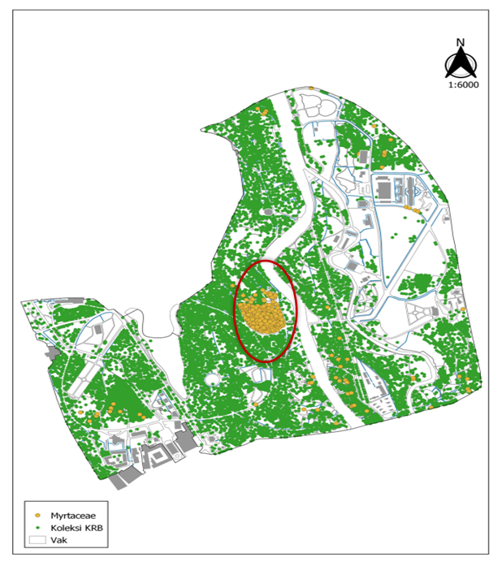
Ganbar 1. Peta lokasi penanaman koleksi hidup Myrtaceae di Kebun Raya Bogor

Tabel 1. Jenis-jenis Myrtaceae yang baru dikoleksi di antara tahun 2016 - 2019
No | Jenis | Asal | Jumlah Spesimen
1 | Calyptranthes rigida Sw. | Kuba | 1 spesimen
2 | Eugenia boerlagei Merr. | Maluku: Ambon . | 1 spesimen
3 | Eugenia dombeyana DC. | Peru | 1 spesimen
4 | Eugenia pitanga Kiaersk. | Brazil | 1 spesimen
5 | Jambos platycarpa Diels | Papua | 1 spesimen
6 | Melaleuca stypelioides Sm. | Australia | 1 spesimen
7 | Myrtaceae (genus dubius) 4 | Sumatra: Jambi | 1 spesimen
8 | Myrtaceae (genus dubius) 5 | Sulawesi Tenggara | 1 spesimen
9 | Rhodomyrtus tomentosa Wight | Sumatra Barat | 1 spesimen
10 | Syzygium aromaticum (L.) Merr. & L.M.Perry | - | 1 spesimen
11 | Syzygium attenuatum (Miq.) Merr. & L.M.Perry | Kalimantan | 1 spesimen
12 | Syzygium cf. incarnatum (Elmer) Merr. | Papua Barat | 1 spesimen
13 | Syzygium curranii (C.B.Rob.) Merr. | Filipina | 1 spesimen
14 | Syzygium decipiens (Koord. & Valeton) Amshoff | JAwa | 1 spesimen
15 | Syzygium dolichophyllum (K. Schum. & Lauterb.) | Papua | 1 spesimen
16 | Syzygium rostratum DC. | Sumatra Barat | 2 spesimen
17 | Syzygium smithii (Poir.) Nied. | Australia | 1 spesimen

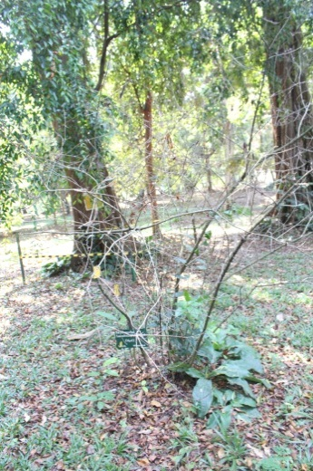
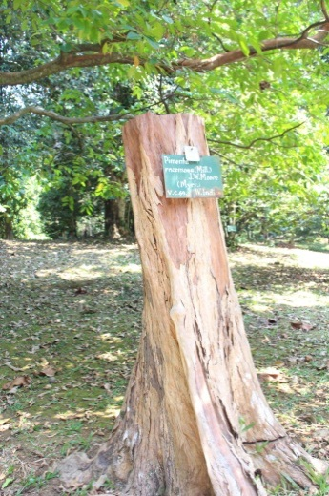
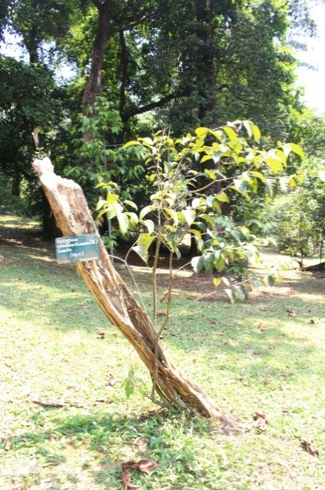
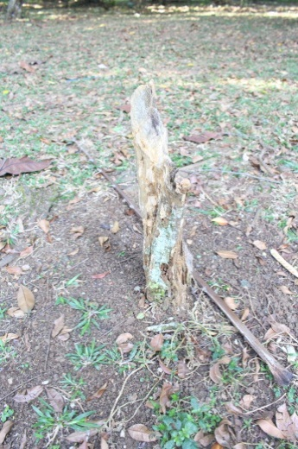
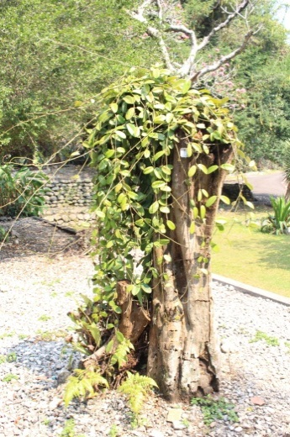
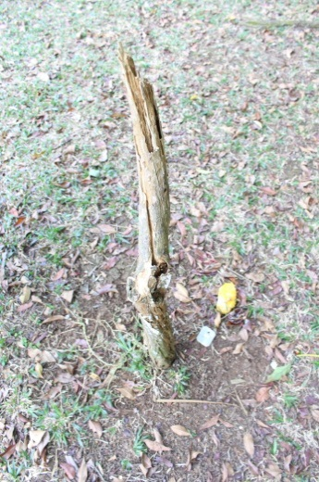
a
b
c
d
e
f

Gambar 2. Koleksi Myrtaceae dalam kondisi mati di kebun a) batang utama mati, tumbuh dari bagian dasar (Syzygium reinwardtianum) b-f) pohon mati dan tersisa batangnya saja (Pimenta racemosa, Rhodomyrtus tomentosa, Syzygium pycnanthum, Syzygium agrocalyx, Syzygium suringarianum)

